РАСПИСАНИЕ
проведения ОГЭ и ГВЭ-9 в 2021 году

Основной период

Дата | ОГЭ | ГВЭ
24 мая (пн) | русский язык | русский язык
25 мая (вт) | русский язык | русский язык
27 мая (чт) | математика | математика
28 мая (пт) | математика | математика
8 июня (вт) резерв: | русский язык | русский язык
10 июня (чт) резерв: | математика | математика

Дополнительный период
Дата | ОГЭ | ГВЭ
3 сентября (пт) | русский язык | русский язык
6 сентября (пн) | математика | математика

Расписание контрольных работ

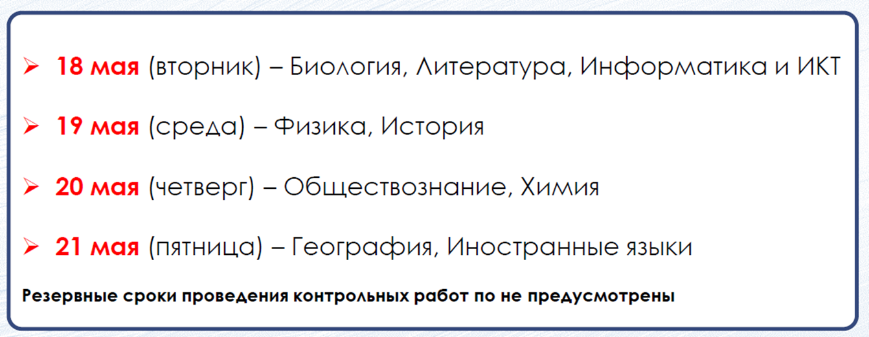

ОГЭ 2021 г
Учебный предмет | Минимальное количество первичных баллов, (соответствующие минимальной отметке "3") | Дополнительные условия  получения отметки "3" | Максимальное количество первичных баллов
Русский язык | 15 | Если по критериям ГК1-ГК4 обучающийся набрал менее 4 баллов, выставляется отметка "3" | 33 балла
Математика | 8 | не менее 2 баллов из 8 получено за выполнение заданий по геометрии (задания 15-19, 23-25). | 31 балл

Перевод баллов ОГЭ 2021 по русскому языку в оценку
Оценка | Суммарный первичный балл за работу в целом
2 | 0-14
3 | 15-22
4 | 23 -28, из них не менее 4 баллов за грамотность (по критериям ГК1-ГК4). Если по критериям ГК1-ГК4 обучающийся набрал менее 4 баллов, выставляется отметка «3»
5 | 29-33, из них не менее 6 баллов за грамотность (по критериям ГК1-ГК4). Если по критериям ГК1-ГК4 обучающийся набрал менее 6 баллов, выставляется отметка «4».

Перевод баллов ОГЭ по математике в оценку 2021 год
Оценка | Суммарный первичный балл за работу в целом
2 | 0-7
3 | 8-14, не менее 2 баллов получено за выполнение заданий модуля «Геометрия» (задания 15-19, 23-25).
4 | 15-21, не менее 2 баллов получено за выполнение заданий модуля «Геометрия» (задания 15-19, 23-25).
5 | 22 - 31, не менее 2 баллов получено за выполнение заданий модуля «Геометрия» (задания 15-19, 23-25).

ГВЭ 2021 г

1. Русский язык
Максимальное количество первичных баллов, которое может получить участник ГВЭ за написание сочинения/изложения с творческим заданием/диктанта, - 17 баллов.

Шкала перевода суммарного первичного балла за выполнение экзаменационной работы в отметку по пятибалльной системе оценивания
Отметка по пятибалльной системе оценивания | "2" | "3" | "4" | "5"
Суммарный первичный балл за работу в целом | 0-4 | 5-10 | 11-14 | 15-17

2. Математика
Максимальное количество первичных баллов, которое может получить участник ГВЭ за выполнение всей экзаменационной работы с литерами "А" и "С", - 14 баллов.

Шкала перевода суммарного первичного балла за выполнение экзаменационной работы в отметку по пятибалльной системе оценивания
Отметка по пятибалльной системе оценивания | "2" | "3" | "4" | "5"
Суммарный первичный балл за работу в целом | 0-3 | 4-6 | 7-9 | 10-14
Максимальное количество первичных баллов, которое может получить участник ГВЭ за выполнение всей экзаменационной работы с литерой "К", - 10 баллов.

Шкала перевода суммарного первичного балла за выполнение экзаменационной работы в отметку по пятибалльной системе оценивания
Отметка по пятибалльной системе оценивания | "2" | "3" | "4" | "5"
Суммарный первичный балл за работу в целом | 0-2 | 3-5 | 6-8 | 9-10

